れいはいはさいこうのしゅくふく

わたしを　あいしてくださる　かみさまに

さいこうの　えいこうを　ささげましょう

５つの　くんれん　－

　　オリーブやま　がっしゅく

まいにち

れいはい

いのり　　　　　　　　　　　　　　　　　　　　　　　　　　　　　　　　　　　　　　　　　　しかいしゃ

しとしんじょう　　　　　　　　　　　　　　　　　　　　　　　　　　　　　　　　　　　　　　みんなで

さんび　　　　　　　　　　　　　　さんびか93ばん（イエスはわがいのち）イエスさまとかくにっき(2019ねんこどもさんび)

せいしょ　　　　　　　　　　　　　　　　　　　　　　　　　　　　　　　　　　　しと1:1～8

**1:1～8**テオピロよ。はので、イエスがないめ、えめられたすべてのことについてき、おびになったたちにによってじてから、にげられたのことにまでびました。イエスはしみをけた、の、らにわれて、ののことをり、くのかなをもって、ごがきていることをたちにされた。(1～3)

みことば　　　　　　　５つの　くんれん　－　オリーブやま　がっしゅく　　　　　　　　しかいしゃ

よみがえられたイエスがオリーブにたちをばれました。らはイエスが

キリストだとにってじていました。ですから、ほかはもなかったのです。

　イエスはたちにのについてってくださいました。にはえないのですが

このはすべてサタンのにしています。のどもがくところには、のが

みます。いがけてくれるので、サタンはられて、れていきます。

イエスは**ただのたし**をえるとしてくださいました。**のてにまで**と

なるとわれました。**オリーブ**にまったたちは、イエスのにしました。

ただこのにしただけなのですが、このがえることができないせでいっぱいになりました。

いのり　　　　　　　　　　　　　　　　　　　　　　　　　　　　　　　　　いっしょに　おおきなこえで

いのりましょう

ちちなる　かみさま、ありがとうございます！ただキリスト、ただ　かみのくに、ただ　せいれいの

みたしの　けいやくに　しゅうちゅう　することが　できる　めぐみを　ください。

いきておられる　イエス・キリストの　おなまえによって　おいのりします。アーメン

しゅのいのり　　　　　　　　　　　　　　　　　いっしょに　しゅのいのりを　いのって　れいはいを　おえましょう

フォーラム　　　　　　　　　　　　　　　　　　きょうの　みことばを　きいて　パパとママと　はなしを　しましょう

　　　　　　　　７日　　　　８日　　　　　９日　　　　　10日　　　　11日　　　　12日

　まいにち

　　　　　　　　　　　　　　チェックしよう　　げつよう　　　かよう　　　すいよう　　もくよう　　 きんよう　 　どよう

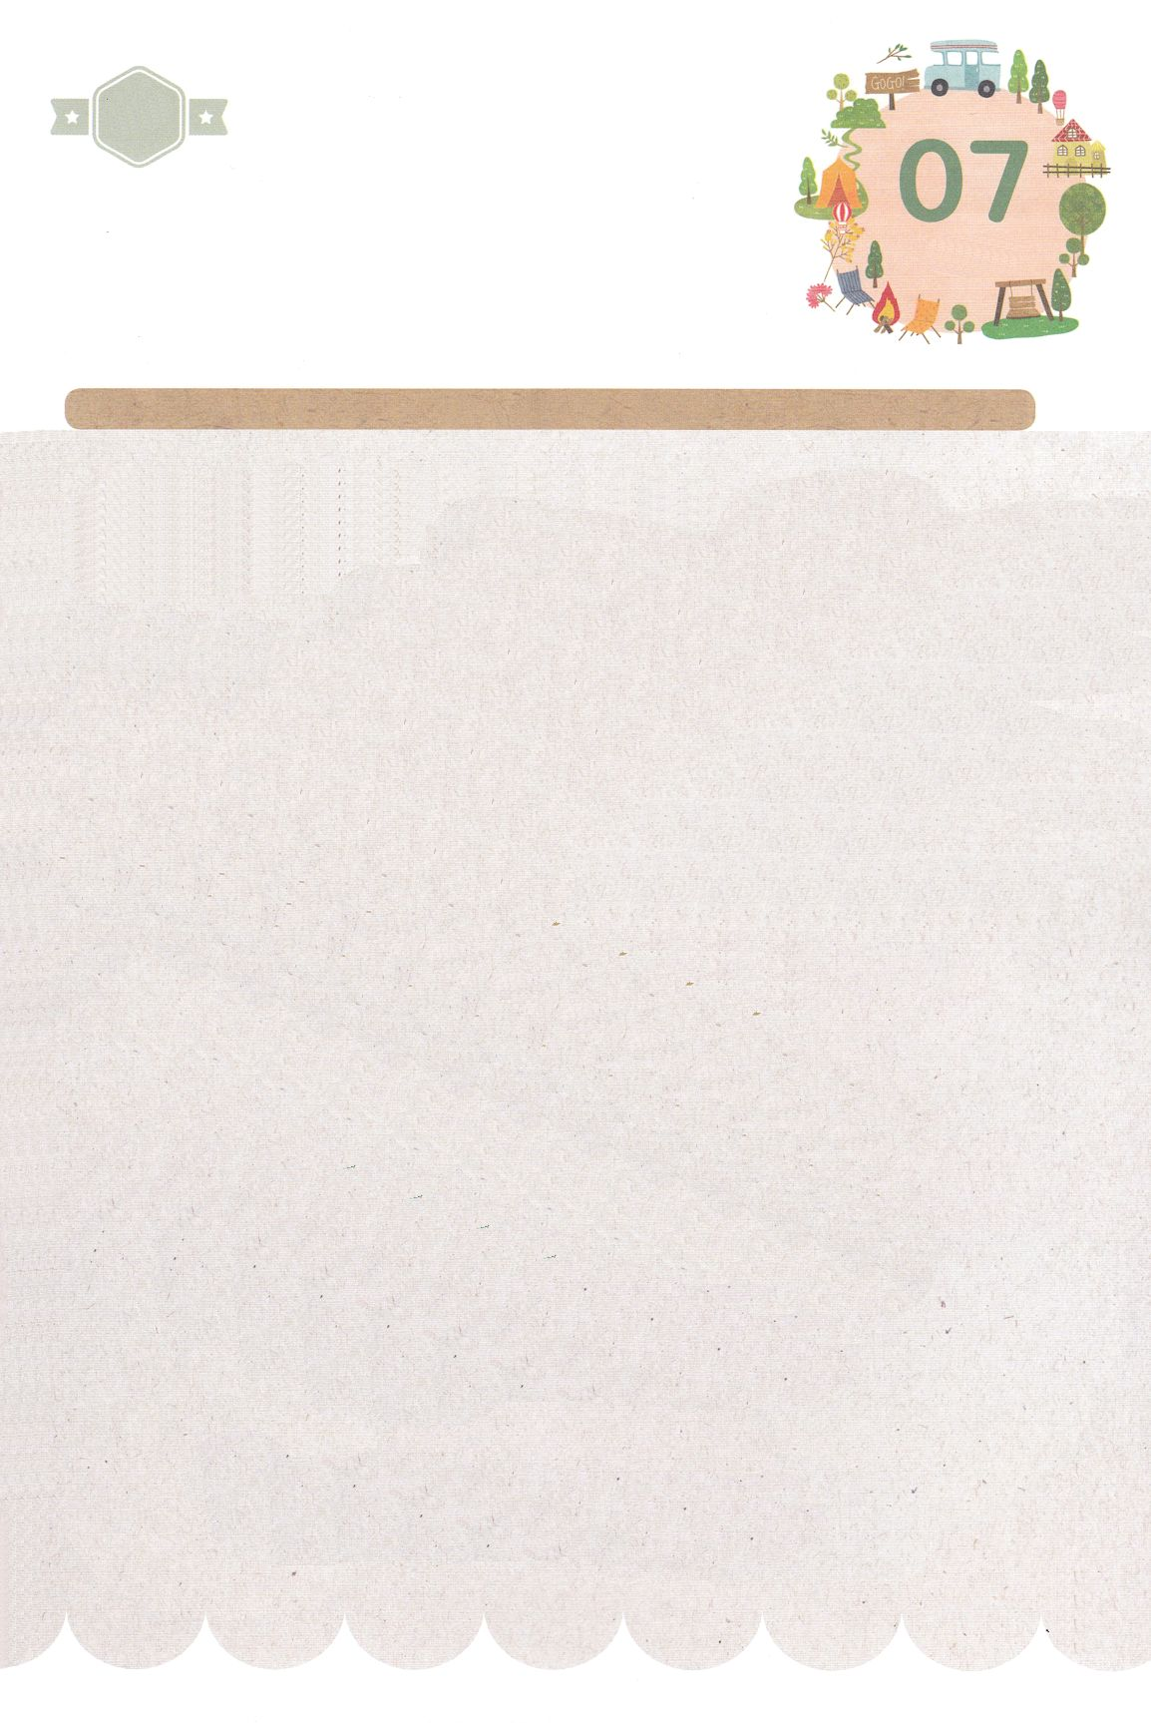

みことば　あんしょう

あま～い

１３３

１３３とは、みことばを　１にち　３かい　３かいずつ　よめば

　　　　　　いっしゅうかんに　おぼえることが　できるという　いみです。

あまくて　ふしぎな　かみさまの　みことばを　まいにち　よみましょう。

よく　みえる　ところに　はっておいて　いっしゅうかん

くりかえし　よんで　みことばを　おぼえましょう

**イエスは**

**くるしみを　うけたのち、**

**よんじゅうにちの　あいだ、**

**かれらに　あらわれて、**

**かみのくにの　ことを　かたり、**

**かずおおくの**

**たしかな　しょうこを　もって、**

**ごじぶんが　いきていることを**

**しとたちに　しめされた。**

しと1しょう３せつの　みことば

げつようび

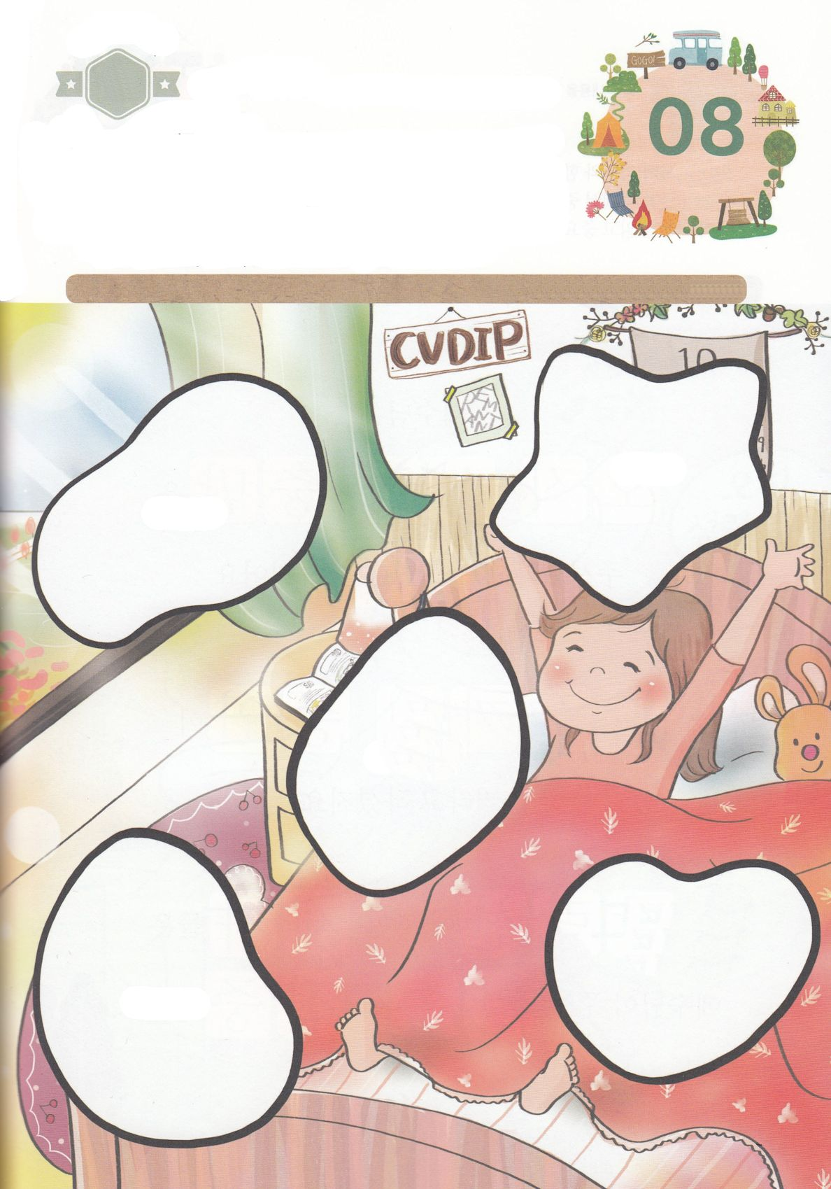

きりはりしよう

きって　はりましょう

あさ　めを　さましたら　いちばん　はじめに　インマヌエルの　かみさまを

かんがえて　いちにちを　はじめましょう。　きょう　いちにちも

イエス・キリストに　よって　かみのくにを　あじわって　せいれいに

みたされる　ひに　なるように　いのりましょう。　そうすれば

わたしたちは　すべての　ことを　おそれなく　ちょうせん　することが

できるでしょう。　したの　えの　あいている　ところに　つぎの　ページの

えを　きりぬいて　はりましょう。

ちょき　ちょき

はるところ

はるところ

はるところ

はるところ

はるところ

　じゅんびする　もの：　はさみ　のり　つぎのページ

かようび

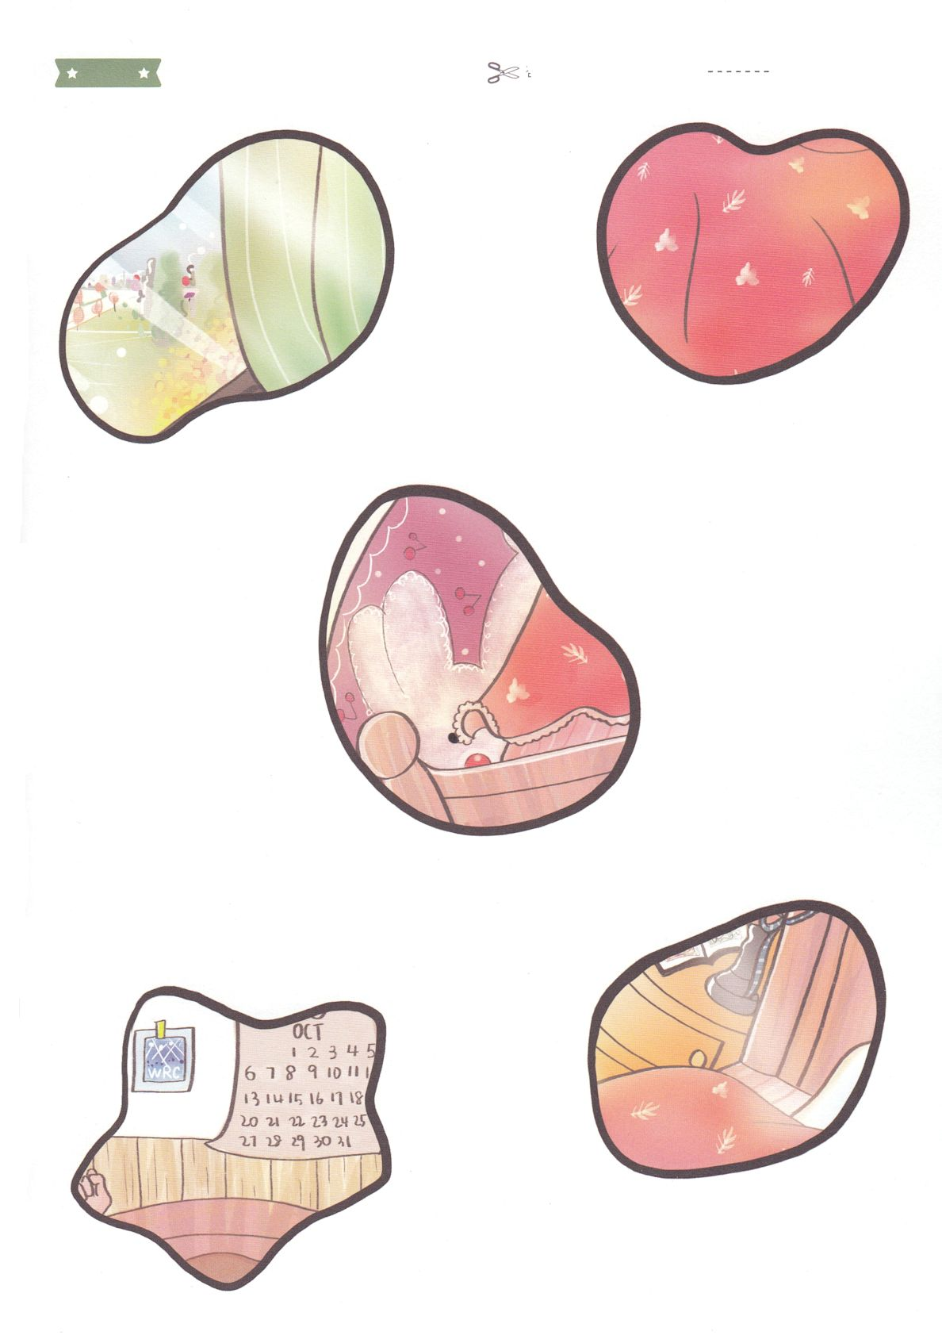

ふろく　　　　　　　　　　　　　　　　　　　　　　　　　　はさみで　きりましょう

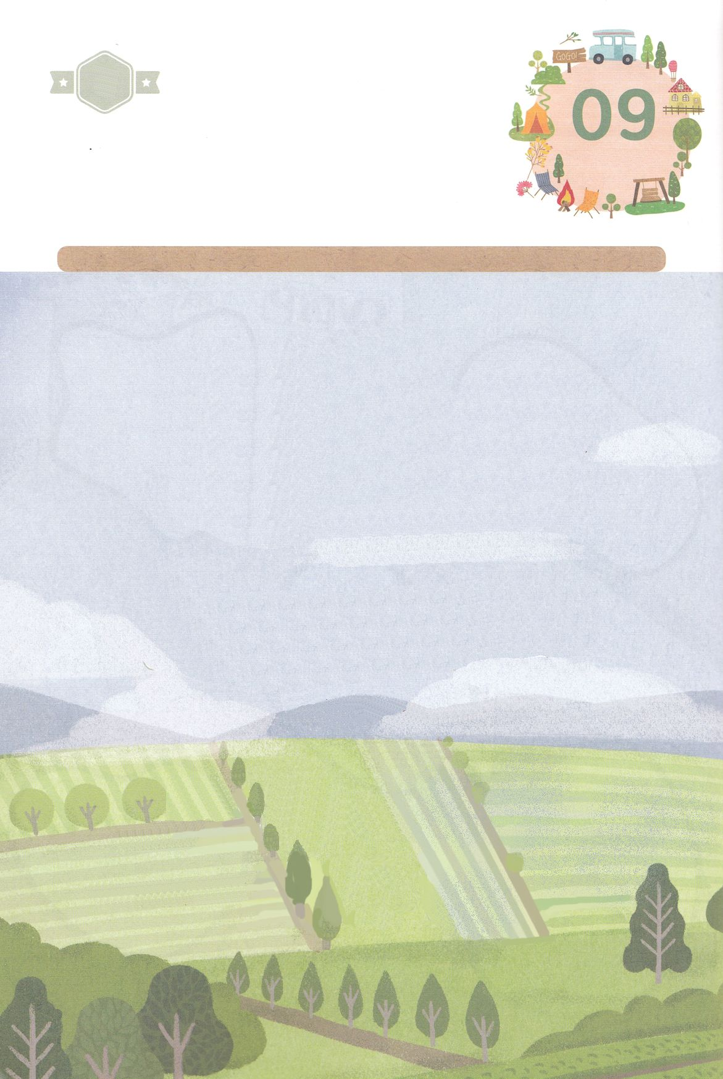

かくしんさがし

　イエスさまは

ただ　せいれいの　みたしを　あたえると

やくそくして　くださいました。

ちの　はてにまで　しょうにんと

なると　いわれました。

オリーブやまに　あつまった　でしたちは、

イエスさまの　やくそくに

しゅうちゅうしました。

はーい！

わたしです！

かくしんの　ないようを　こころに　きざみましょう

きょうも　パパとママと　いっしょに　れいはいしましょう。

きょうの　みことばで　じゅうような　たんごを　もういちど

かんがえてみましょう。

したの　ないようを　よんで　じゅうような　たんごを

なぞって　かきましょう

すいようび

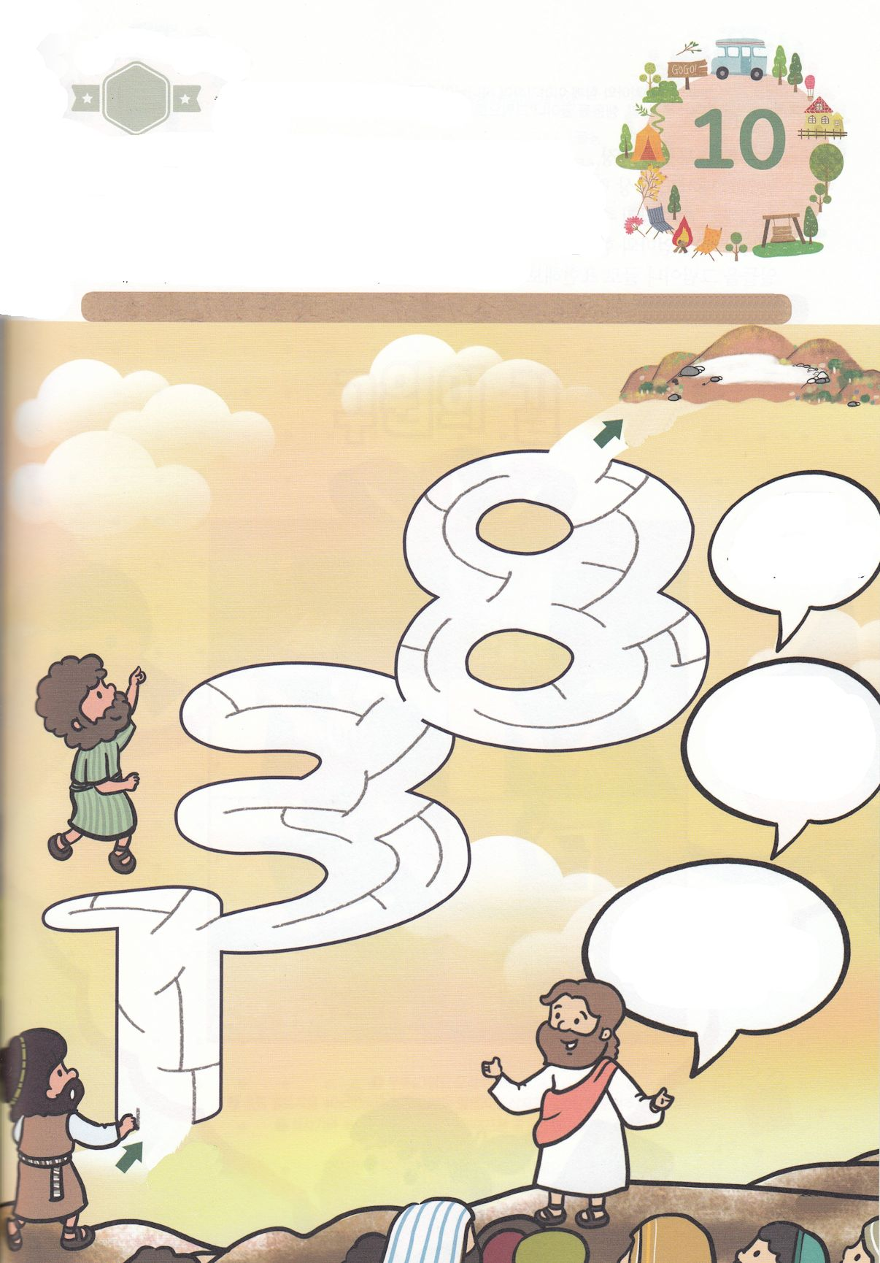

さがして　いろをぬろう

かくれている　えを　みつけたり　きれいに　いろを

ぬったり　しましょう

　　イエスさまは　あいする　でしたちに　さいごの　ミッションを　あたえる

　　ために　オリーブやまに　よばれました。わたしたちにも　イエスさまが

　　あたえられた　ミッションが　あります。　しと１しょう１せつの

　　ただ　キリストを　あじわう　せいかつ、　１しょう３せつの　かみのくにを

　　あじわう　せいかつ、　１しょう８せつの　ただ　せいれいによって

　　みたされる　せいかつを　いきる　ミッションです。１，３，８せつの

　　けいやくに　したがって　めいろを　とおりましょう。

どこ？

ただ

かみのくに

ただ

キリスト

ただ

せいれいの

みたし

スタート

ゴール

もくようび

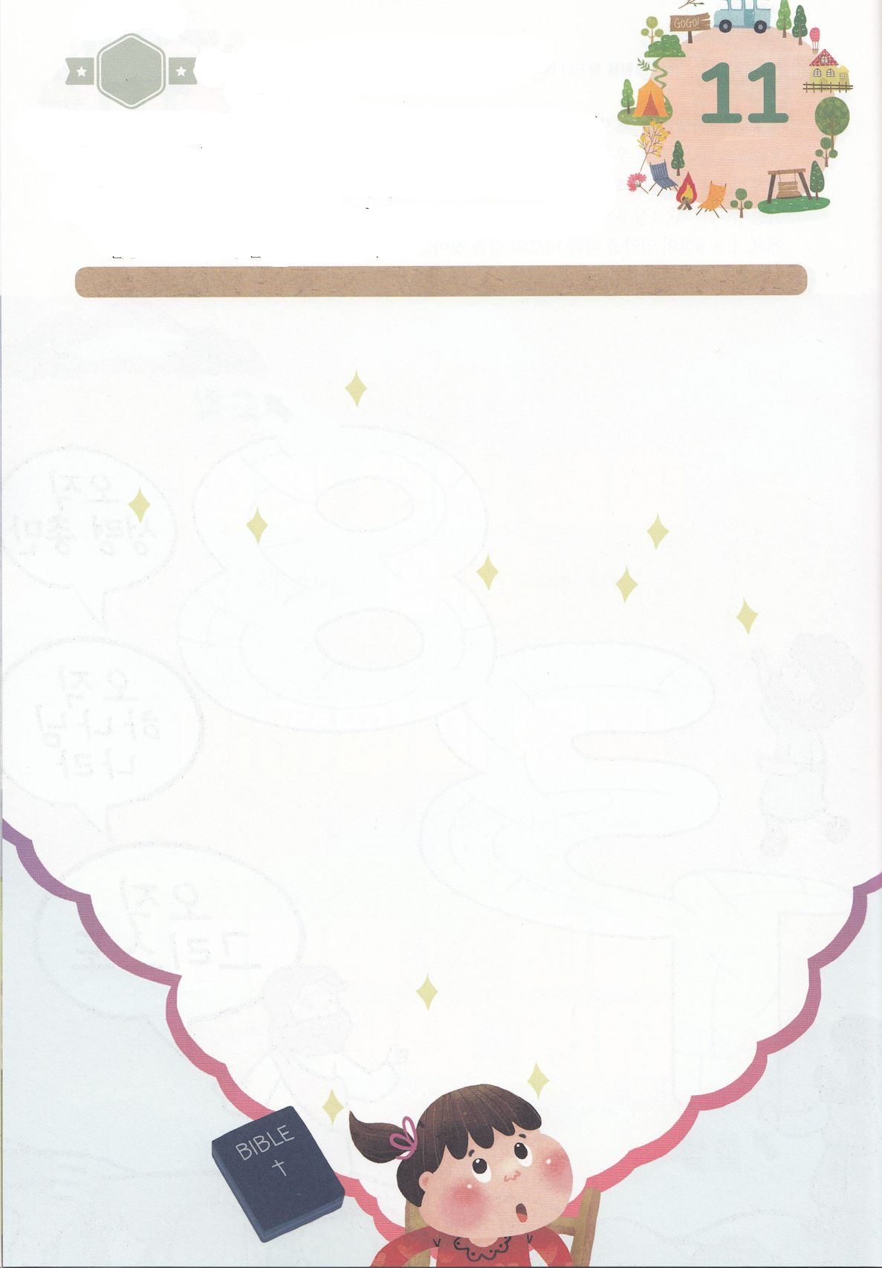

パパとママと　いっしょに　おはなしして

かみさまが　よろこばれる　かんがえ　ことば　こうどうを

えで　ひょうげんしましょう。

　きょう　いちにち　なにを　いちばん　たくさん　かんがえて　しゅうちゅう

　しましたか。　いろいろな　ことの　なかでも　いつも　かみさまは

　わたしたちが　かみさまと　ともに　いることを　おもいだして　ほしいと

　ねがって　おられます。　かみさまから　あたえられる　みことばの　なかに

　いるのか　みことばの　そとに　いるのか　パパとママと　いっしょに　はなしを

　して　きょう　あった　ことなどを　えか　じで　ひょうげんしましょう。

ひょうげんしよう

ひそひそ

きんようび

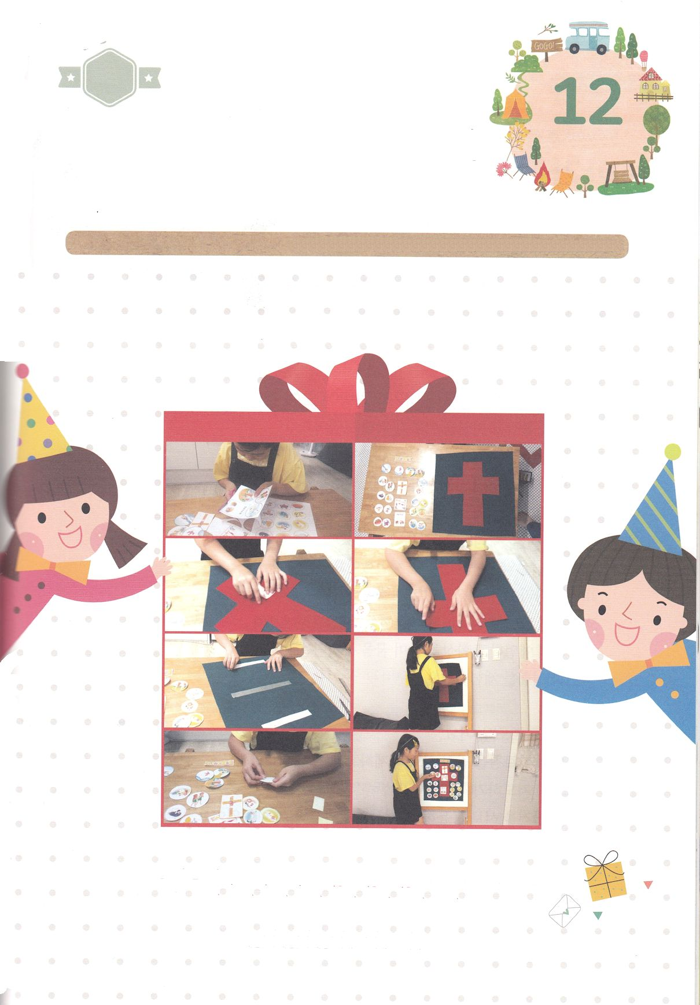

ワーク

たのしい　ワークをして　いっしゅうかんの　みことばを

こころに　きざみましょう

　　かみさまは　すくわれて　かみのこどもに　なった　わたしたちを

　　この　じだいの　れいてきサミットとして　よばれました。

　　わたしたちは　サミットという　れいてきな　アイデンティティを

　　もって　まちがった　みちを　いく　ともだちを　いかすべきです。

　　ともだちと　いっしょに　つぎの　ページの　えを　つかって

　　すくいの　みちを　かんせいさせましょう。

　　　じゅんびするもの　│　あかと　みどりのフエルト、はさみ、りょうめんテープ、マジックテープ、

つぎとそのつぎのページ

**すくいの　みち**

1. つぎと　そのつぎのページの　えを　せんに　そって　きります
2. みどりのフエルト40x50cmと　あかいフエルトを　じゅうじかの　かたちにして　よういします
3. じゅうじかを　みどりの　はいけいに　りょうめんテープで　はります
4. いたに　フエルトを　はります
5. きった　えの　うらに　マジックテープを　はります
6. すくいの　みちを　フエルトの　うえに　えを　はりながら　はなしてみましょう

パッパ

パッパ

どようび

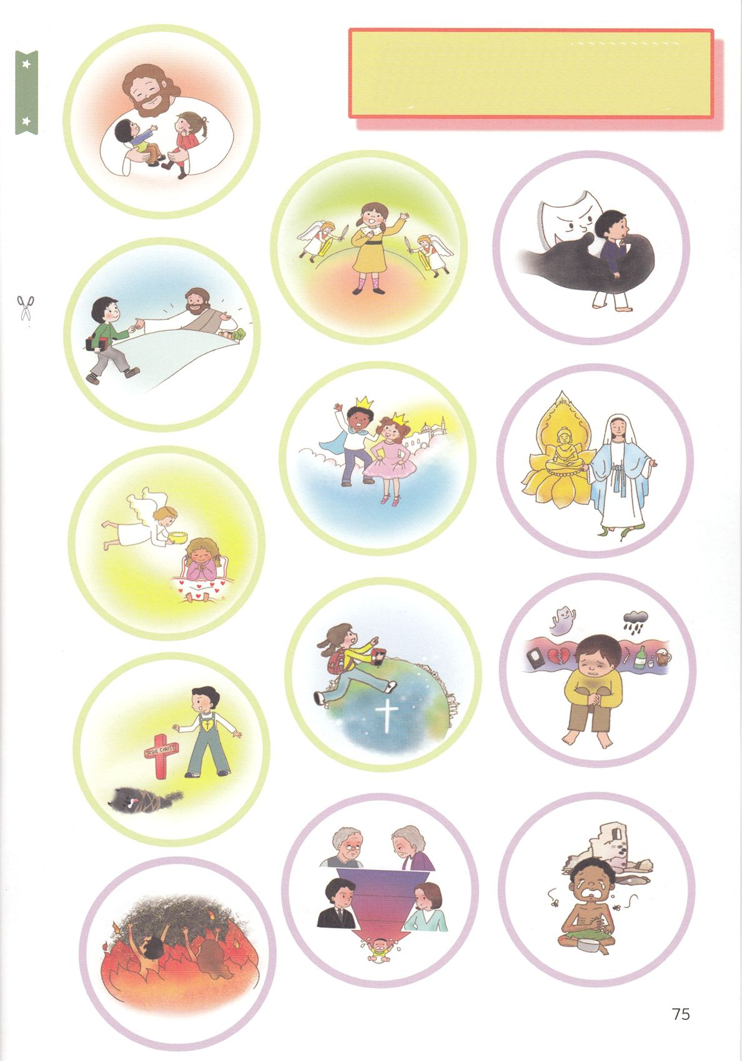

すくいの　みち

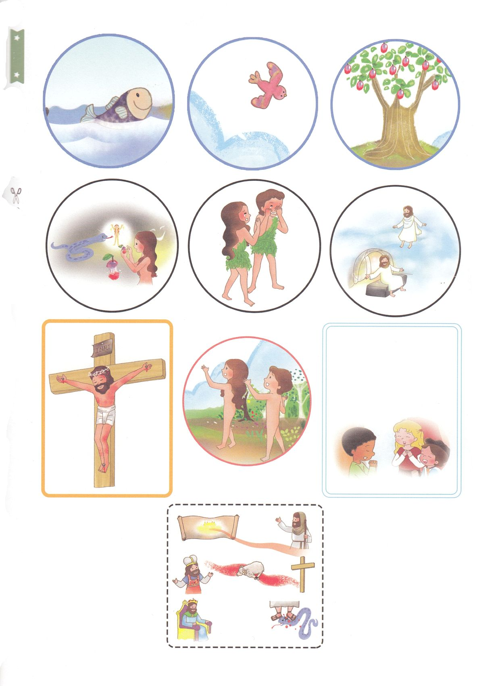

うけいれの　いのり